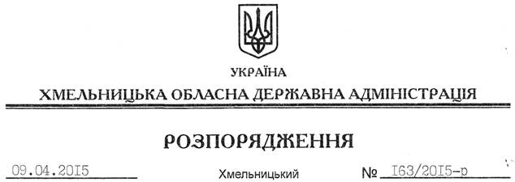

Про надання дозволу на розроблення проекту землеустрою щодо відведення земельних ділянок водного фонду громадянину Ковалішину Д.В.

На підставі статей 6, 13, 21, 39 Закону України “Про місцеві державні адміністрації”, статей 17, 59, 122-124, частини 2 статті 134 Земельного кодексу України, статей 22, 50 Закону України “Про землеустрій”, розглянувши клопотання громадянина Ковалішина Д.В., зареєстроване в облдержадміністрації 11.03.2015 року за № 99/1535-11-26/2015, клопотання комунального підприємства “Господарник”, зареєстроване в облдержадміністрації 20.03.2015 року № 98/1794-11-26/2015, та надані матеріали:
1. Надати дозвіл громадянину Ковалішину Дмитру Вікторовичу на розроблення проекту землеустрою щодо відведення земельних ділянок водного фонду із земель державної власності орієнтовною площею 1,2500 га та 0,6000 га, які знаходяться за межами населених пунктів на території Завалійківської сільської ради Волочиського району Хмельницької області, з метою подальшої передачі у користування на умовах оренди для рибогосподарських потреб.
2. Визнати таким, що втратило чинність, розпорядження голови облдержадміністрації від 05.06.2014 № 218/2014-р “Про надання дозволу на розроблення проекту землеустрою щодо відведення земельної ділянки водного фонду КП “Господарник”.
3. Громадянину Ковалішину Д.В. при розробленні проекту землеустрою щодо відведення земельної ділянки водного фонду забезпечити дотримання вимог чинного законодавства.
4. Контроль за виконанням цього розпорядження покласти на заступника голови облдержадміністрації відповідно до розподілу обов’язків.

Голова адміністрації М.Загородний

